（2）归一化方法: 令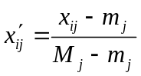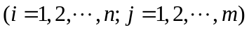，
其中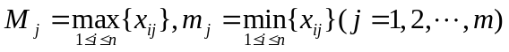。则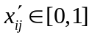是无量纲的指标观测值。

